**PRACTICA 6**

**BASE DE DATOS y Windows Builder**

1.- Una tabla de una base de datos denominada Producto contiene:

- Código del producto, nombre del producto, el precio de venta y la cantidad en existencia

Se debe crear una aplicación que permita añadir, buscar o eliminar productos de esta tabla, además se debe generar un formulario de venta:

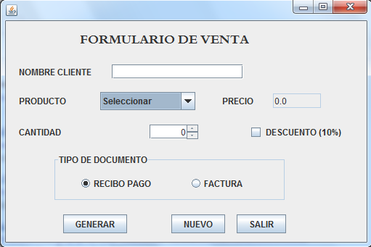

El cual permita efectuar la venta de algún producto, este formulario es como el que se observa, el componente de la actividad es un JSpinner, cuando se pulse el botón generar debe generar un recibo o una factura y en el caso del botón nuevo debe limpiar este formulario preparando uno nuevo. Todas las opciones de manejan con un componente de tipo Menu Bar en donde se declaran tres componentes principales:

* Administración de la BDD
  + Añadir nuevos productos
  + Eliminar productos
  + Buscar productos
* Formulario de Venta
* Salir

2.- Crear una aplicación que permita gestionar las ventas realizadas por una tienda de productos electrónicos, utilizando para ello una base de datos que tenga tres tablas: la primera que contenga los datos del cliente y otra que almacene los productos y finalmente la tercera que registre las ventas.

La tabla del cliente debe contener:

* Nit
* Nombre

La tabla del producto debe contener:

* Codigo producto
* Nombre del producto
* Precio unitario de venta
* Stock

La tabla de las ventas debe contener:

* Código producto
* Nit
* Cantidad
* Precio de venta
* Fecha

Las tablas deben estar relacionadas por código, además la aplicación debe contener las clases de cada entidad (Cliente, Producto y Venta).

Los métodos asociados a cada entidad son:

* Altas, Bajas y Modificaciones de las tablas Cliente y Producto
* Factura de venta
* Reporte total de ventas por día

3.- Realice una aplicación que simule las operaciones de un Cajero Automático:

- Retiros

- Depósitos

- Consulta de saldos

La aplicación debe contener 2 tablas:

La tabla “clientes” que debería contener:

* Número de cuenta
* Numero de cedula
* Nombre completo de cliente
* Fecha de apertura de cuenta
* Saldo actual

La tabla “transacciones” que debería contener:

* Número de cuenta
* Fecha de la transacción
* Tipo de transacción (depósitos/retiros)
* Monto de la transacción

Reglas del negocio:

- La aplicación deben controlar el acceso a partir del ingreso del Número de cuenta y el PIN del usuario que deben estar almacenados en una tabla de la BDD.

- No se permite más de 3 intentos para el ingreso

- No se permite retiros por encima de los 1500 Bs.

- No se permite retiros mayores al saldo actual

- La cuenta no puede quedar con saldo 0

**Se debe emplear WINDOWS BUILDER**

**Nota: Se valorara la amigabilidad de la interface**